파일럿 타입 20 블루프린트

제니스가 파일럿 타입 20 “블루프린트” 스페셜 에디션을 통해 완전히 새로운 다이얼 구조를 선보입니다.

제니스 매뉴팩처 팀이 역사적인 제니스 건물의 청사진을 발견했을 때, 이들은 곧바로 비행계의 선구자들이 구상한 초기 비행기의 청사진을 떠올렸습니다. 초기 비행기 중에서도 가장 주목할 만한 비행기는 바로 영국해협 횡단의 역사를 기록한 루이 블레리오(Louis Blériot)의 타입 XI 비행기입니다. 일찍이 초기 파일럿과 협력해 온 선구적인 워치메이커, 제니스가 이들의 독창성을 기념한 파일럿 타입 20 블루프린트를 선보입니다.

언제나 흥미와 호기심을 불러일으키는 청사진은 머릿속으로만 생각하던 것을 실제로 구현해낸다는 점에서 매혹적입니다. 19세기 중반부터 20세기 초반까지의 일반적인 제작 및 설계 과정 중 하나였던 청사진은 모든 프로젝트의 기본으로, 작업과 관련된 모든 요소를 정확하게 계산해 담아내는 용도로 쓰였습니다. 이제는 지나간 시대의 유물과도 같은 청사진은 그러나 여전히 매혹적이며, 철저한 계획과 독창적인 비전을 상징하는 단어로 쓰이기도 합니다.

우리는 시계의 다이얼을 볼 때, 다이얼이 제작되기까지 필요한 정밀한 수식과 디자인적인 고려 사항보다는 단순한 컬러, 마감 , 핸즈와 마커의 형태, 숫자 타이포그래피 등의 요소에만 주목하는 경향이 있습니다. 그러나, 제니스의 다이얼은 작은 디테일까지도 모두 세심하게 계획되어 개발되었습니다. 이렇듯 “잘 보이지 않는” 다이얼의 특징을 강조하기로 한 제니스의 디자이너는 오직 다이얼만을 위한 제작 계획을 고안해냈습니다. 예상치 못한 매력으로 시선을 사로잡는 새로운 다이얼은 다이얼 메이커가 사용한 기술 및 제작 노트를 기반으로 한 매트 블루 베이스, 그리고 마커와 로고를 갖춘 사파이어 크리스탈 레이어 등 총 2개의 파트로 이루어져 있습니다. 이를 통해 매혹적인 시각적 깊이감이 연출되며, 다양한 마커는 블루 베이스에 작은 그림자를 드리우며 마치 다이얼 위를 떠다니는 것 같은 장관을 연출합니다.

250피스 리미티드 에디션으로 출시되는 파일럿 타입 20 블루프린트는 제니스의 파일럿 워치가 지닌 유산을 충실히 구현합니다. 폴리싱 및 새틴 브러싱 처리된 표면으로 혼합 마감 처리된 오버사이즈 스틸 케이스에는 “어니언” 모양의 상징적인 오버사이즈 크라운이 탑재되어 있어 비행 장갑을 착용한 상태에서도 시간 조정이 가능하며, 케이스 옆면에는 시계 고유의 리미티드 에디션 번호가 새겨진 스크류 플레이트가 장착되어 있습니다. 엘리트 매뉴팩처 오토매틱 무브먼트로 구동되는 시계는 최소 50시간의 파워 리저브를 제공하며, 초기 항공 시대에 대한 헌사를 담은 블루 송아지 가죽 스트랩은 클래식한 시어링 가죽 소재의 비행 재킷을 연상시킵니다. 리벳 처리된 스트랩에는 티타늄 소재의 핀 버클과 빈티지 파일럿 헬멧에서 볼 수 있는 독특한 탭이 장착되어 있습니다.

제니스: 별을 향한 도전.

제니스는 어려움을 극복하고 꿈을 추구하며 이를 이뤄내는 모든 이들에게 영감을 선사하고자 합니다. 1865년 설립 이후 제니스는 현대적 의미의 “시계 매뉴팩처”라고 불리는 최초의 컴퍼니로 자리 잡았고, 제니스 시계는 영국해협 횡단으로 역사의 한 페이지를 장식한 루이 블레리오와 성층권 자유낙하 기록을 세운 펠릭스 바움가트너에 이르기까지 큰 꿈을 꾸며 불가능을 이루기 위해 노력해 온 특별한 인물들과 함께해 왔습니다.

길잡이별을 따라 혁신을 거듭하는 제니스는 뛰어난 인하우스 방식으로 자체 개발 및 제작한 무브먼트를 선보입니다. 최초의 오토매틱 크로노그래프인 엘 프리메로에서부터 0.01초까지 정확하게 측정하는 가장 빠른 크로노그래프인 엘 프리메로 21, 그리고 30개가 넘는 부품을 단일 요소로 대체하며 레귤레이팅 기구의 혁신을 이끈 인벤터까지, 제니스는 한계를 뛰어넘어 언제나 새로운 가능성에 도전합니다. 제니스는 1865년부터 지금까지 대담한 도전으로 한계를 뛰어넘는 이들과 함께 스위스 워치메이킹의 미래를 만들어 가고 있습니다. 지금이 바로 별을 향해 손을 뻗을 시간입니다.

파일럿 타입 20 “블루프린트”레퍼런스: 03.2435.679/51.I012

핵심 사항: 브러싱 처리된 새로운 45MM 스틸 케이스, 독특한 더블 레이어드 다이얼, 제니스 비행 장치 로고가 새겨진 케이스백, 유서 깊은 제니스 항공 시계에서 영감을 받아 탄생
250피스 리미티드 에디션
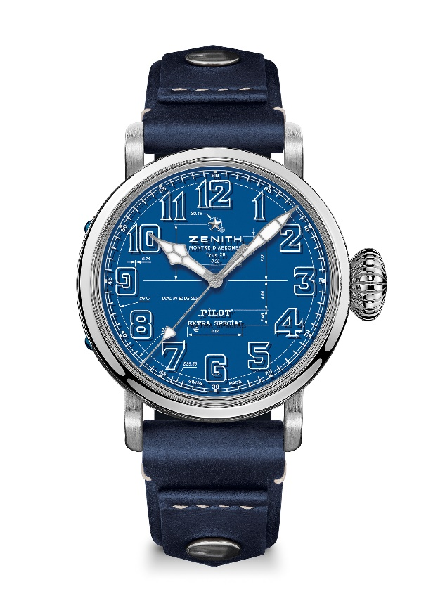
무브먼트: 엘리트 679

진동 수: 시간당 28,800회(4Hz)

파워 리저브: 최소 50시간

기능: 중앙에 위치한 아워 및 미닛 핸즈. 센트럴 세컨즈 핸드
케이스: 45mm

소재: 스테인리스 스틸

다이얼: 더블 레이어드 다이얼: 1개의 블루 다이얼 + 1개의 사파이어 다이얼
방수: 10ATM

가격: 8400 스위스 프랑
아워 마커: 화이트 바니시 처리된 아라비아 숫자
핸즈: 로듐 도금 및 각면 처리, 슈퍼 루미노바 SLN C1 코팅

브레이슬릿 & 버클: 리벳 처리된 블루 송아지 가죽 스트랩, 티타늄 핀 버클

